未来科技 由你定义
亿道集团2026届“亿科星”校园招聘简章

浩瀚星河，闪光如你
星光满载，静候君来
期待每一颗独特恒星的加入，
与我们共赴星光璀璨的未来！

【关于我们】
【企业简介】
亿道成立于2002年，是专业从事技术转化、应用与产业化的高科技企业，专注于软件代理、移动终端、行业应用终端、物联网系统解决方案的创新型公司。旗下拥有亿道信息（001314.SZ）、亿道电子、亿道数码、亿境虚拟、亿道数字（研究院）、亿高数码、跃瞳科技、次元之造等多家子公司，致力于为办公、教育、商业、智能家居、能源电力、智能制造、交通运输和边缘计算等众多行业，提供有竞争力且安全可靠的产品、服务及解决方案。集团总部位于深圳， 在北京、上海、成都、西安、青岛、江西、台湾等多地设立分支机构。集团目前有1500+员工，其中研发人员占比超过40%，我们的业务遍及105个国家和地区，是1600+行业客户坚定的选择。

【企业文化】
亿道使命：让前沿科技更平易近人
亿道核心价值观：
因拼搏而生存 因求变而发展
因坚持而卓越 因信任而协作
因分担而分享 携手伙伴共赢未来
回馈社会成就自我

【资质荣誉】
国家高新技术企业
国家级“专精特新”小巨人企业
2024年中国VR/AR 30强企业
2024深圳行业领袖企业100强
2024深圳500强企业
2024年度卓越价值上市公司
2024年度最具社会责任感上市公司
亿道连续多年获得“最佳雇主称号”
坪山区经济贡献突出企业奖
软件著作权432项
专利449项

【机会多多 等你来投】

研发岗：
产品经理
项目工程师
算法工程师
工程研究员
嵌入式软件工程师-C语言方向
嵌入式软件工程师-Java方向
硬件工程师
结构工程师
热设计工程师
测试工程师

其他：
电话销售
高频技术支持工程师
结构技术支持工程师
光学技术支持工程师
测试技术支持工程师

【招聘对象】
2026届高校应届毕业生
（毕业时间25年9月-26年8月）

【工作地点】
深圳
上海，九江，北京，珠海（极个别岗位）

【薪资】
本科年包：10-25W
硕士年包：20-35W
博士年包：40W以上

【应聘流程】
简历投递-初筛-测评-笔试（部分岗位）-初试-复试-offer-签约

【加入我们 你将获得】
【公司提供全面且完善的福利体系】
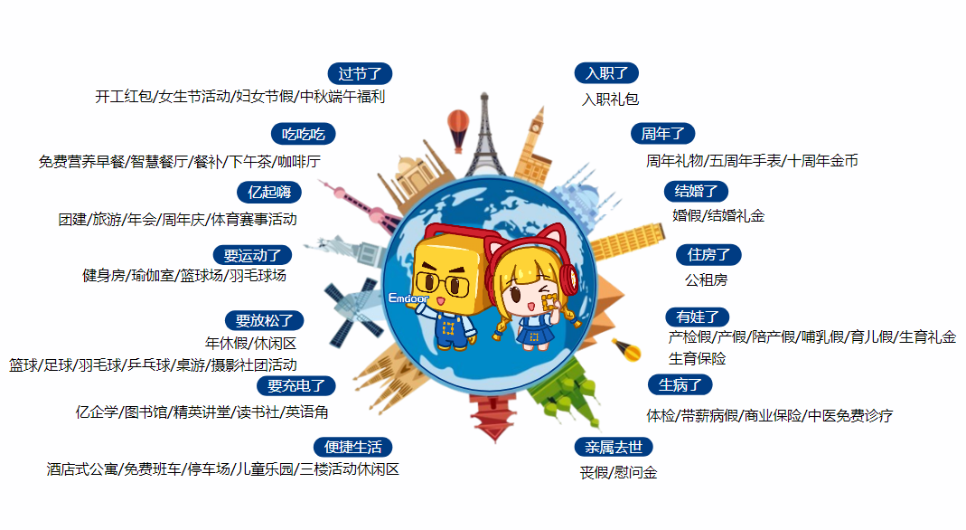
全面保障：六险一金、公租房、健康体检
充电放松：国家法定节假日、带薪年假、员工免费旅游
休闲娱乐：各类兴趣社团、丰富下午茶、免费健身房、瑜伽室、篮球场、足球场、匹克球场等
舒适生活：酒店式公寓、智慧食堂、免费班车、节日礼物、婚育礼金……
员工激励：绩效奖金、优秀员工奖、支持部门奖、研发项目奖、销售提成佣金、业绩超额奖金、晋升机会......

【个人培训及发展】
全周期培训地图: 从入职到进阶，从小白到大佬
启航计划训练营: 人脉网永久激活，成长的路不孤单
专业内部学习平台亿企学：自有线上学习平台，你的职场“知识自助餐”
双导师护航：专业+生活双重Buff，伴你成长无忧
大咖零距离: 和BOSS一起喝下午茶，和技术大牛面对面交流
多通道发展: 条条大路通罗马，在最适合的岗位发光发热
不买高管，只造领袖：公司内80%的管理者由内部提拔

【投递方式】
【手机端】
1.亿道集团微信公众号-菜单栏【校招网申】
- 微信扫码投递


【PC端】
https://emdoor1.zhiye.com/
【内部推荐】
通过亿道在职的学长学姐或校园大使获取内推码投递，可优先获取面试机会哦

【了解更多校招资讯】
请关注亿道集团微信公众号

【了解更多关于亿道的精彩内容】
请关注亿道集团视频号

【答疑渠道】
想对26届校园招聘有更多了解，请进入亿道集团微信公众号-菜单栏【校招Q&A】，查看更多内容。

【亿道集团总部地址】
深圳总部：深圳市坪山区光科一路8号亿道大厦

